Dag 1. Woensdag 17 mei 2017
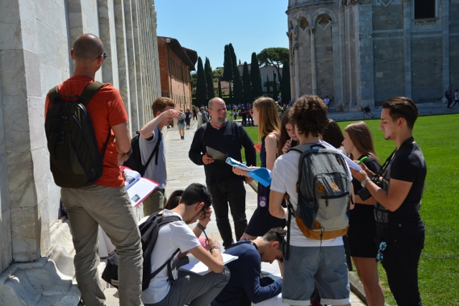
We moesten om 5u30 aanwezig zijn in de luchthaven van Charleroi, waar we van daaruit gingen vertrekken naar Toscane. Na een vlucht van 1u 20 min waren we aangekomen in het prachtige Toscane. We zijn meteen de huurauto’s gaan halen en vertrokken naar Pisa. De twee topgidsen Jan en Jonathan hebben ons een toffe rondleiding gegeven in de stad Pisa. We zijn te weten gekomen dat de toren niet alleen scheef stond maar ook krom. Jonathan vertelde ons dan weer iets meer over het Baptisterium, Dom van Pisa en de Camposanto. Het was wel jammer dat we de binnenkant van de bezienswaardigheden niet hebben kunnen zien door tijdsgebrek. Na een goede uitleg van de gidsen zijn we vertrokken naar het stadje Lucca. Daar vertelde Jan iets meer over de geschiedenis van Lucca terwijl Luisa iets meer over de bezienswaardigheden.
We vonden het een spectaculaire stad met veel typische Italiaanse gebouwen. Ondanks dat iedereen super moe was van het vroeg opstaan was iedereen goed aan het volgen met de uitleg van de gidsen. Een prachtig weetje dat we zijn te weten gekomen over de stad is dat de inwoners als voorbeeld figuur Santa Zita een (brood meisje) heeft. Na de wandeling van vier uur, zijn we naar de parking gegaan om te vertrekken naar de supermarkt. Na een uur rijden zijn we aangekomen in de supermarkt en hebben we inkopen gedaan voor de rest van de dagen. Nadat we de inkopen in de auto hebben gelegd zijn we vertrokken naar de verblijfsplaats in Ghizzano. De leerkrachten verdeelden de kamers en dat verliep vlotjes. Doordat elke leerling zich had geïnstalleerd in de kamers hebben we een plons genomen in het grote zalige zwembad! Dat was heerlijk en zeer verfrissend. Tegen 21 uur hebben we plaats genomen aan de tafel om lekker en gezellig te eten. De spaghetti werd gemaakt door de koks Jan, Jordy, Jonathan en Alexandra. De leerkrachten Meneer Hoste en Verhavert hebben ook mee geholpen. Deze lange vermoeiende maar leuke dag was zeer interessant en we zijn veel te weten gekomen over de stadjes.
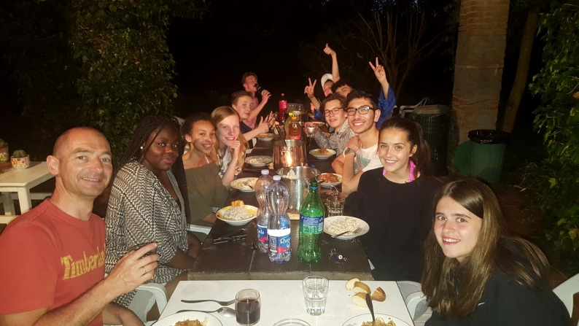

Zenzi en Ilias

